

މިލަދުންމަޑުލު އުތުރުބުރީ ފޭދޫ ކައުންސިލް އިދާރާ
ށ.ފޭދޫ، ދިވެހިރާއްޖެ

ބީލަން ފޮތް

ށ.ފޭދޫ ޕޮލިސްޕޯސްޓު ހިންގާ އިމަރާތުގެ ނަރުދަމާ ކަނެކްޝަން ގުޅުމަށް ބޭނުންވާ މަސައްކަތްކުރުން | ޕްރޮޖެކްޓްގެ ނަން:
PC-274/2026/W-16 | ޕްރޮޖެކްޓްގެ ނަންބަރު:
(IUL)274/INDIV/2026/70 | އިޢުލާން ނަންބަރ:
‏28 ޖުލައި 2026 | އިޢުލާން ތާރީޚް:

ސެކްޝަން 1
ބީލަން ޝީޓް

ބީލަމާއި ގުޅޭ ރިފަރަންސްތައް |  | ރިފަރަންސް ނަންބަރު
ށ.ފޭދޫ ޕޮލިސްޕޯސްޓު ހިންގާ އިމަރާތުގެ ނަރުދަމާ ކަނެކްޝަން ގުޅުމަށް ބޭނުންވާ މަސައްކަތްކުރުން | ޕްރޮކިއުމަންޓްގެ ނަން: | (ހ) | 1
(IUL)274/INDIV/2026/70 | އިޢުލާން ނަންބަރު: | (ހ) | 1
PC-274/2026/W-16 | ޕްރޮކިއުމަންޓް ނަންބަރު: | (ހ) | 1
‏28 ޖުލައި 2026 | އިޢުލާން ކުރި ތާރީޚް: | (ހ) | 1
- ދައުލަތުގެ ބީލަމެއްގައި ބައިވެރިނުވެވޭގޮތަށް ސަސްޕެންޑްކޮށްފައިވާ ފަރާތަކަށް ނުވުން.  މިބީލަން ހުޅުވާލެވިފައިވަނީ، ވިޔަފާރި ރަޖިސްޓުރީ ކުރުމުގެ ޤާނޫނު (ޤާނޫނު ނަންބަރ: 18/2014) ގެ ދަށުން ވިޔަފާރި ރަޖިސްޓުރީ ކުރެވިފައިވާ ތިރީގައި ބަޔާންކުރާ ފަރާތްތަކަށެވެ.  - ޤާނޫނު ނަންބަރު 96/10 (ދިވެހިރާއްޖޭގެ ކުންފުންޏާބެހޭ ޤާނޫނު)ގެ ދަށުން، ކުންފުންޏެއްގެ ގޮތުގައި ރަޖިސްޓުރީ ކުރެވިފައިވާ ވިޔަފާރިތައް؛  - ޤާނޫނު ނަންބަރު 2011/13 (ޕާޓްނަރޝިޕް ޤާނޫނު)ގެ ދަށުން، ޕާޓްނާޝިޕެއްގެ ގޮތުގައި ރަޖިސްޓުރީ ކުރެވިފައިވާ ވިޔަފާރިތައް؛  - ޤާނޫނު ނަންބަރު 2007/3 (ކޯޕަރޭޓިވް ސޮސައިޓީގެ ޤާނޫނު)ގެ ދަށުން، ކޯޕަރޭޓިވް ސޮސައިޓީއެއްގެ ގޮތުގައި ރަޖިސްޓުރީ ކުރެވިފައިވާ ވިޔަފާރިތައް؛ އަދި  - ޤާނޫނު ނަންބަރު 2004/19 (އަމިއްލަ ފަރުދުންގެ ވިޔަފާރީގެ ޤާނޫނު)ގެ ދަށުން، ވިޔަފާރިއެއްގެ ގޮތުގައި ރަޖިސްޓުރީ ކުރެވިފައިވާ އަމިއްލަ ފަރުދުންގެ ވިޔަފާރިތައް. |  | (ހ) | 3
މަޢުލޫމާތު ސާފުކުރުމަށް ލިޔުންތައް ފޮނުވަންވީ އެޑްރެސް އަދި ސުންގަނޑި:  އޮފީސް: މިލަދުންމަޑުލުއުތުރުބުރީ ފޭދޫ ކައުންސިލްގެ އިދާރާ  ގުޅޭނެ ނަންބަރު: 6540045  އީމެއިލް އެޑްރެސް: projects@feydhoo.gov.mv  ސުންގަނޑި: 30 ޖުލައި 2026 ވަނަ ދުވަހުގެ 14:00 ގެ ނިޔަލަށް |  | (ހ) | 4
ބީލަން ހުށަހަޅަންވީ ސުންގަޑި  ތަން: މިލަދުންމަޑުލުއުތުރުބުރީ ފޭދޫ ކައުންސިލްގެ އިދާރާ  ތާރީޚް: 02 އޮގަސްޓް 2026  ދުވަސް: އާދިއްތަ  ގަޑި: 11:00 ހެނދުނު |  | (ހ) | 5
ބީލަން ހުޅުވުން  ތަން: މިލަދުންމަޑުލުއުތުރުބުރީ ފޭދޫ ކައުންސިލްގެ އިދާރާ  ތާރީޚް: 02 އޮގަސްޓް 2026  ދުވަސް: އާދިއްތަ  ގަޑި: 11:00 ހެނދުނު |  | (ހ) | 6
ބިޑް ސެކިއުރިޓީގެ ގޮތުގައި ހުށަހަޅަންޖެހޭ އަދަދު: - |  | (ހ) | 7
ބިޑް ސެކިއުރިޓީގެ މުއްދަތު: - |  | (ށ) | 8
ޕާރފޯމަންސް ގެރެންޓީގެ ގޮތުގައި ހުށަހަޅަންޖެހޭ އަދަދު: - |  | (ށ) | 9

ސެކްޝަން – 3
ތަކެތި/މަސައްކަތް/ޚިދުމަތުގެ މަޢުލޫމާތު

މި ބީލަމާ ގުޅިގެން ކުރަންޖެހޭ މައިގަނޑު މަސައްކަތަކީ ތިރީގައި ބަޔާންކޮށްފައިވާ ސްޕެސިފިކޭޝަންތަކާ އެއްގޮތްވާ ގޮތުގެ މަތިން ށ.ފޭދޫ ޕޮލިސްޕޯސްޓު ހިންގާ އިމަރާތުގެ ނަރުދަމާ ކަނެކްޝަން ގުޅުމަށް ބޭނުންވާ މަސައްކަތް ކުރުމެވެ.
3.1. އަގު ހުށަހެޅުން:
- އަގު ހުށަހަޅަންވާނީ މަސައްކަތްތަށް ބޭނުންވާ ހުރިހާ ތަކެއްޗެއް ހޯދުމާއި މަސައްކަތް ނިމި ސައިޓު ސާފުކުރުމާއި ހަމައަށް ހިނގާ އެންމެހައި ޚަރަދުތައް ހިމަނައިގެންނެވެ.
3.2. މަސައްކަތް ފެށުން:
- މަސައްކަތް ފަށަންވާނީ ކައުންސިލާ ދެމެދު ވެވޭ އެއްބަސްވުމުގައި ސޮއިކުރުމަށްފަހުގައެވެ.

  - މަސައްކަތުގެ ސްޕެސިފިކޭޝަން
- މިމަސައްކަތް ކުރުމަށް ބޭނުންވާ ހުރިހާތަކެއްޗެއް ހޯދަންވާނީ މަސައްކަތާއި ހަވާލުވި ފަރާތުންނެވެ.
- މިމަސައްކަތުގައި އިމާރާތުގެ ކެޗްޕިޓްގެ އަދި މެއިން ޖަކްޝަންގެ ލޮކޭޝަން މައުލޫމާތު ސެޝަންގައި ކިޔައިދެވޭނެއެވެ.
- މިމަސައްކަތް ކުރިއަށްދާވަގުތު އިމާރާތުގެ އެއްވެސް ތަނަކަށް ނުވަތަ އެއްޗަކަށް ގެއްލުމެއްވެއްޖެނަމަ އެކަމުގެ ޒިންމާ މަސައްކަތާއި ހަވާލުވި ފަރާތުން ނަގަންވާނެއެވެ.
- މަސައްކަތް ނިމޭއިރު ކެޗްޕިޓްއަދި ހުރިހާ ނަރުދާމާހޮޅި އަދި ފިޓިންސްއިން ފެންލީކްވެގެން ނުވާނެއެވެ.

ކެޗްޕިޓްގެ މަސައްކަތް
- ދީފައިވާ ކުރެހުމާއި އެއްގޮތަށް ކެޗްޕިޓެއް ހަދަންވާނެއެވެ.
- ކެޗްޕިޓް އިންނަންވާނީ ބިމުއަޑީގައި މެއިން ޖަންކްޝަނަށް ފަސޭހައިން ފެންދާގޮތަށް ސްލޯޕެއްލެވޭ މިނުގައެވެ.
- އިމާރާތުގައި މިހާރުގެ ޖަކްޝަންތަކަށް ގޮސްފައިވާ ހޮޅިތައް އަދި ފެންހިންދާ ހޮޅިތަށް ކެޗްޕިޓަށް ގުޅާލަންވާނެއެވެ.
- ކެޗްޕިޓަށް އިމާރާތުން ނުކުމެފައިވާ ހުރިހާ ހޮޅިއެއް ނުވައްނަނަމަ ޕީވީސީ ވައި ޓީ ފަދަ ފިޓިން ބޭނުންކޮށްގެން ހޮޅިއެއްކުރަންވާނެއެވެ. މިގޮތަށް އެއްކުރާއިރު ހޮޅީގައި ބްލޮކެއް ނާއްނަ ގޮތަށް އެއްކުރުމަށް އިސްކަންދޭންވާނެއެވެ.
- ކެޗްޕިޓްއިން ގޭގެ މައި ޖަންކްޝަންއަށް 4 އިންޗީގެ ޕީވީސީ ލޯ ޕްރެޝަރ ހޮޅިއެއް އަޅަންވާނެއެވެ.
- ކެޗްޕިޓްގައި އެއްކޮން 12 އެއމް.އެމް ބޯމިނުގައި ސިމެންތި ޖަހަންވާނެއެވެ.
- ސިމެންތި ޖެހުމަށް މިކްސް ރޭޝިއޯއަކީ 1:3 (1 ސިމެންތި، 3 އާދައިގެ ދޮންވެލި)
- ސިމެންތިޖެހުމަށް ބޭނުންކުރާނީ ކުނިބުނި އަދި ލޮނުގެ އަސަރުނެތް އާދައިގެ ދޮންވެއްޔެވެ.
- ކެޗްޕިޓްގައި އެއްކޮން ރަނގަޅަށް އޮލަލާންވާނެއެވެ.
- ކެޗްޕިޓްގެ މަތީގައި 2 އިންޗީގެ ކޮންކުރިޓް ކަވަރެއް ހަދަންވާނެއެވެ.
- ކެޗްޕިޓްގެ މަތީކަވަރއަށް ދީފައިވާ ކުރެހުމުގައިވާ ގޮތަށް 6 އެމް އެމްގެ ކޮންކުރިޓު ދަގަނޑު ނެޓު ބަނދެ ނެޓު ލާންވާނެއެވެ.
- ކެޗްޕިޓް ރާނަންވާނީ 2 އިންޗީގެ ކޮންކްރިޓް ބޭސްއެއްމަތީގައެވެ.
- ބޭސް އަދި މަތީ ކަވަރ ހެދުމަށް ކޮންކުރީޓް ހުރިހާ މަސައްކަތަށް ބޭނުން ކުރަންވާނީ އެއް ބްރޭންޑެއްގެ ސިމެންތިއެވެ.
- ކޮންކްރީޓް ހުރިހާ މަސައްކަތަކަށް ބޭނުން ކުރަންވާނީ ރަނގަޅަށް ގްރޭޑް ކުރެވިފައިވާ ހިލަ އަދި ހިލަވެއްޔެވެ.
- ކޮންކުރިޓް މިކްސް ކުރާނީ 1:2:3 (1 ސިމެންތި، 2 ހިލަވެލި، 3 ހިލަ)
- ހުރިހާ ކޮންކުރިޓެއްވެސް ގަށަން ވާނީ ކޮންކުރިޓް ގަށާ މެޝިނުންނެވެ.

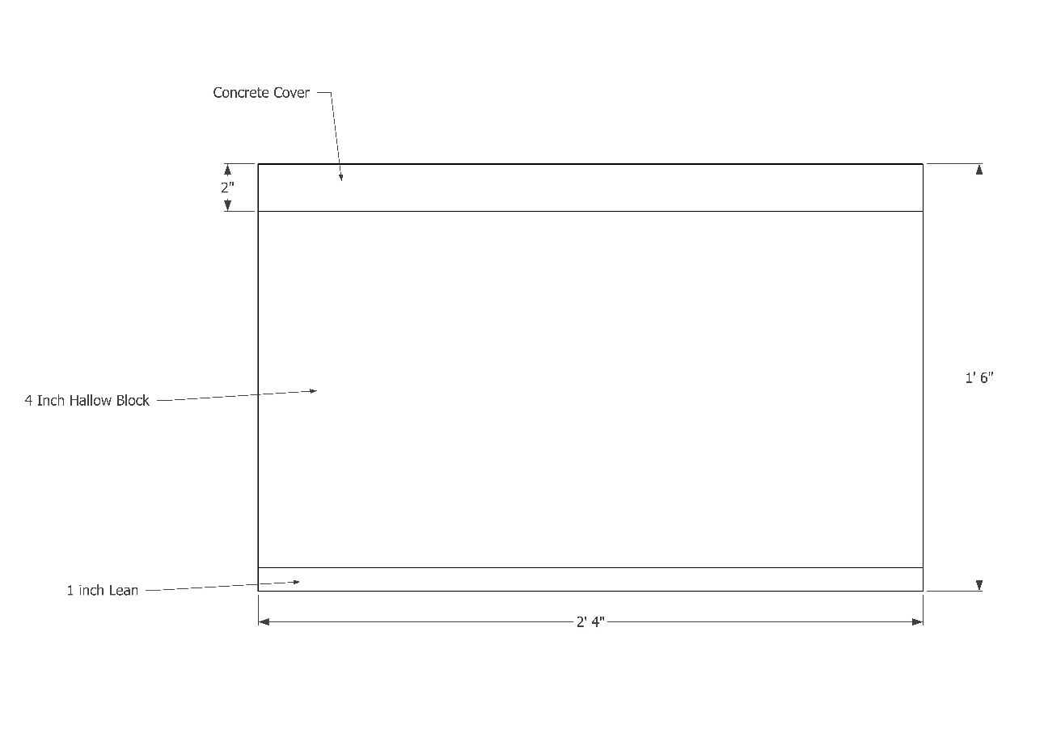
CATCHPIT DRAWINGS

Front View

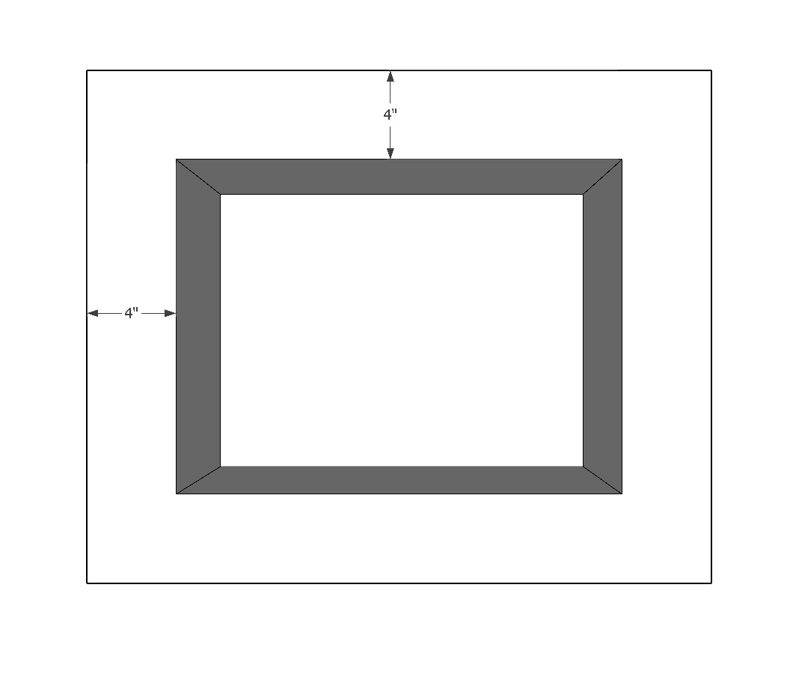
Top view

Top Cover net Details
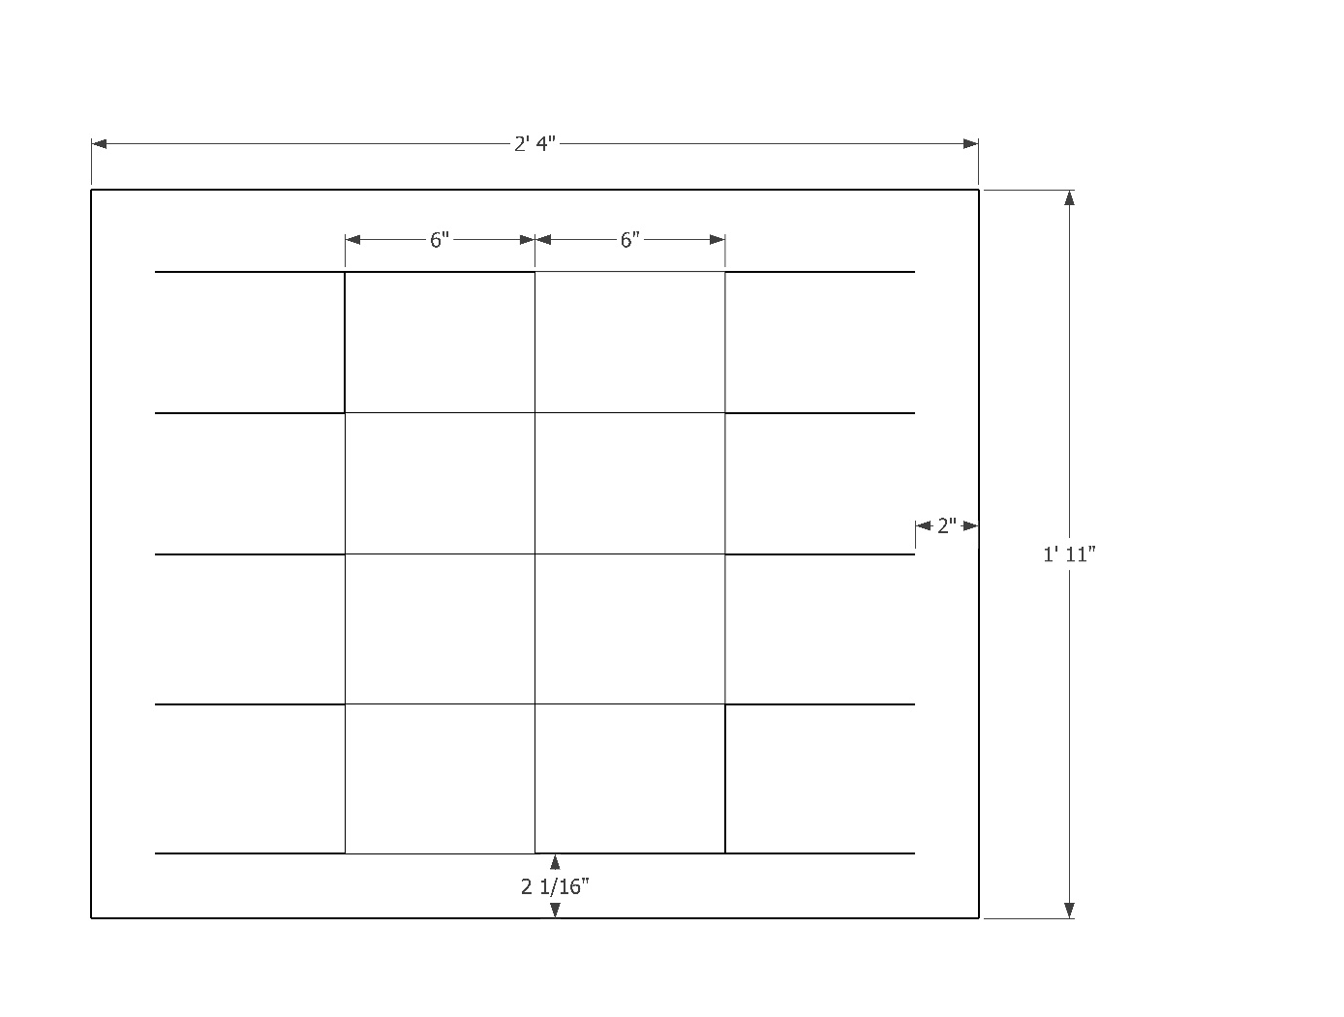

ސެކްޝަން - 4
ޖަދުވަލުތައް
ޖަދުވަލު – 1

ބީލަން ހުށަހަޅާ ފަރާތުން ހުށަހަޅަންޖެހޭ ލިޔުންތައް އަދި ޗެކްލިސްޓް
# | ހުށަހަޅަންޖެހޭ ލިޔުންތައް |  |  | ޞަފްޙާ ނަންބަރު
ބީލަން ހުށަހަޅާއިރު ތިރީގައިމިވާ މަޢުލޫމާތު އަދި ލިޔުމެއް އަދި ލިޔުންތައް މަދު ނުވަތަ ނެތްނަމަ ޑިސްކޮލިފައި ކުރެވޭނެއެވެ.
 | ބީލަން ހުށަހަޅާ ފޯމް (ޖަދުވަލު 2 )
 | ވިޔަފާރީގެ ރަޖިސްޓްރީގެ ކޮޕީ (އަމިއްލަ ފަރުދުންގެ ވިޔަފާރިތައް ފިޔަވާ)
 | ވިޔަފާރީގެ އިންފޮރމޭޝަން ޝީޓް (ބިޒްނަސް ޕޯޓަލް އިން ޑައުންލޯޑް ކުރުމަށްފަހު)
 | ޖީއެސްޓީ ރެޖިސްޓްރޭޝަން ސެޓްފިކެޓް ކޮޕީ (ޖީ.އެސް.ޓީއަށް ރެޖިސްޓްރީކޮށްފައިވާނަމަ)
 | ބީލަން ހުށަހަޅާ ފަރާތްތަކަށްދެވޭ އިރުޝާދުގެ 8 ވަނަ މާއްދާގައިވާ ބަޔާންކުރާ ލިޔުން ހުށަހަޅަންޖެހޭނަމަ އެލިޔުން
 | ކޯޓޭޝަން
ބީލަން ހުށަހަޅާއިރު ތިރީގައިމިވާ އިރުޝާދާ އެއްގޮތަށް ބީލަން ހުށަހަޅާފައިނުވާނަމަ ބީލަން ކެންސަލް ކުރުމުގެ އިޙްތިޔާރު ބީލަމަށް ހުޅުވާލި ފަރާތަށް ލިބިގެންވެއެވެ.
 | ހުށަހަޅަންޖެހޭ ލިޔުންތައް ހުރީ މިލިސްޓުގައި ވާ ތަރުތީބުން ތަރުތީބުކުރެވިފައި
 | ޞަފްހާ ނަންބަރު ޖަހާފައި (ކިތައް ޞަފްޙާގެ ތެރެއިން ކިތައްވަނަ ޞަފްޙާކަން އެނގޭގޮތަށް)
 | ޞަފްހާތަކުގައި ހުރީ ސޮއިކޮށްފައި
 | ބީލަމުގެ ގަނޑުތައް ވަކިނުވާނެހެން ބައިންޑްކޮށް/ހީރަސްޖަހާފައި
އެއްބަސްވުމުގައި ސޮއިކުރުމުގެ ކުރިން ހުށަހަޅަންޖެހޭ ލިޔުންތައް (ބީލަން ކާމިޔާބުކުރާ ފަރާތުން)
 | މޯލްޑިވްސް އިންލަންޑް ރެވެނިއު އޮތޯރިޓީން ދޫކުރާ ޓެކްސް ކްލިއަރެންސް ރިޕޯޓްގެ ކޮޕީ
 | ގަވާއިދުން ޕެންޝަން ފައިސާ ދައްކާކަމުގެ ލިޔުމުގެ ކޮޕީ (އެންމެފަހުން ދެއްކި މަހުގެ އަދި މުވައްޒަފުން ނެތްނަމަ ނެތްކަމަށް ޕެންސަން އޮފީހުންދީފައިވާ ލިޔުން)

ޖަދުވަލު – 2
ބީލަން ހުށަހަޅާ ފޯމް
- ބީލަން ހުށަހަޅާ ފަރާތުގެ މަޢުލޫމާތު
 | ނަން |  | 1.1
 | އެޑްރެސް |  | 1.2
 | ފޯނު ނަނަބްރު |  | 1.3
 | އީމެއިލް އެޑްރެސް |  | 1.4
- ބީލަން ހުށަހަޅާ ޕްރޮކިއުމަންޓްގެ މަޢުލޫމާތު
ށ.ފޭދޫ ޕޮލިސްޕޯސްޓު ހިންގާ އިމަރާތުގެ ނަރުދަމާ ކަނެކްޝަން ގުޅުމަށް ބޭނުންވާ މަސައްކަތްކުރުން | ޕްރޮކިއުމަންޓްގެ ނަން |  | 2.1
PC-274/2026/W-16 | ޕްރޮކިއުމަންޓް ނަންބަރު |  | 2.2
(IUL)274/INDIV/2026/70 | އިޢުލާން ނަންބަރު |  | 2.3
- ހުށަހަޅާ އަގު
 | ހުށަހަޅާ އަގު |  | 3.1
 | ޖީ.އެސް.ޓީ:
 | ޖުމްލަ އަގު:
 | ޖުމްލަ އަގު (ތާނައިން ލިޔުމަށް): |  | 3.2
 | މުއްދަތު (ދުވަހުން، ހުކުރު ދުވަސް ފިޔަވައި ބަންދު ދުވަސްތައް ހިމަނައިގެން): |  | 3.3
- ބީލަން ހުށަހަޅާ ފަރާތުގެ އިގްރާރު
މަތީގައިބަޔާންކޮށްފައިވާ މަސައްކަތް/ޚިދުމަތް ފޯރުކޮށްދިނުމަށް ދީފައިވާ މަޢުލޫމާތުގެ މާއްދާތައް ރަނގަޅަށް ބެލުމަށް ފަހު، ބީލަމުގައި ބަޔާންކޮށްފައިވާ ގޮތަށް މި ތަކެތި/މަސައްކަތް ނުވަތަ ޚިދުމަތް ފޯރުކޮށްދިނުމަށް އަޅުގަނޑު / އަޅުގަނޑުމެން ބީލަން ހުށަހަޅަމެވެ.
އަޅުގަނޑު/ އަޅުގަނޑުމެންނަށް ތަކެތި/މަސައްކަތް/ޚިދުމަތް ފޯރުކޮށްދިނުމަށް ހަވާލުކުރަން ނިންމައިފިނަމަ، އެއްބަސްވުމާއި އެއްގޮތަށް މަސައްކަތް ފެއްޓުމަށާއި، 3.3 ގައިވާ މުއްދަތުގައި މަސައްކަތް/ޚިދުމަތް ފޯރުކޮށްދިނުމަށް ހުށަހަޅަމެވެ.
މިބީލަން ހުށަހަޅާތާ 60 ދުވަސް ހަމަވަންދެން މިބީލަން ޤަބޫލުކޮށް، އެއާއި އެއްގޮތަށް ޢަމަލުކުރުމަށް އަޅުގަނޑު / އަޅުގަނޑުމެން އެއްބަސްވަމެވެ. މިމުއްދަތުގެ ތެރޭގައި އެއްބަސްވުމުގައި ސޮއިކުރުމަށް ވެރިފަރާތުން އެދިވަޑައި ގެންފިނަމަ، އެއްބަސްވުމުގައި ސޮއިކޮށް އެއްބަސްވުމާއި އެއްގޮތަށް މަސައްކަތް ކުރުމަށްވެސް އެއްބަސްވަމެވެ.
- ބީލަން ހުށަހަޅާ ފަރާތުން
އޮފިޝަލް ސްޓޭންޕް |  | ސޮއި
އޮފިޝަލް ސްޓޭންޕް |  | ނަން
އޮފިޝަލް ސްޓޭންޕް |  | މަޤާމު
އޮފިޝަލް ސްޓޭންޕް |  | ތާރީޚް

ޖަދުވަލު – 5
ބީލަން އިވޭލުއޭޓް ކުރުމަށް ބޭނުން ކުރާނެ މިންގަނޑު
ޕޮއިންޓްދެވޭނެދާއިރާ | ޕޮއިންޓް ދެވޭނެ ގޮތުގެ ތަފްސީލް | ޕޮއިންޓްގެ އަދަދު
އަގު | ހުށަހެޅި އަގު / ހުށަހެޅި އެންމެ ކުޑަ އަގު × 80 | 80
މުއްދަތު | ހުށަހެޅި މުއްދަތު / ހުށަހެޅި އެންމެ ކުރު މުއްދަތު × 20 | 20
ޖުމްލަ |  | 100

